Caiet de sarcini Mobilier
Lot | Denumireabunurilor/  serviciilorsolicitate | Specificarea tehnică deplină solicitată, Standarde de referinţă | U/M | Cant. | Schiţe/foto
1 | Masă de birou | Lungime (minim 160 cm)  Lățime (minim 75 cm)  Ajustare pe înălțime Wire organizer (spațiu destinate organizării cablurilor)  Tip suprafață: PAL melaminat (dublat) 36 mm.  Culoare: La alegerea beneficiarului;  Materialul picioarelor: metal  Prețul va include livrarea și asamblarea în:  - mun. Chișinău – 13 buc | Buc. | 13 | 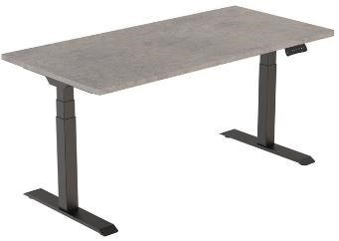  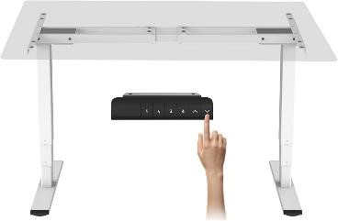  Schița 1
2 | Anexă la masa de birou | Lățimea minim 50  Lungimea minim 120  Înălțime minim 50  Sertare de tip închis: minim 1  Spațiu de depozitare: minim 1  Roți  Tip suprafață: PAL melaminat 18 mm.  Capacul din PAL melaminat (dublat) 36mm.  Culoare: La alegerea beneficiarului;  Prețul va include livrarea și asamblarea în:  - mun. Chișinău – 13 buc | Buc. | 13 | 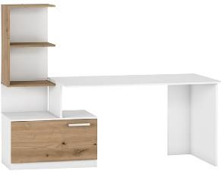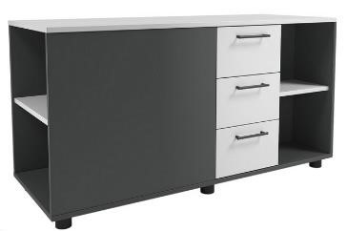  Schița 2
3 | Scaun de birou | Material: poliester (cu excepția pielii), stofă, partea din spate tip plasă  Culoare: negru, sur  Greutate maximală suportată : 120 kg sau mai mult  Ajustabil pe orizontală și verticală  Roți  Titieră (pentru suport cap)  Cotiere  Prețul va include livrarea și asamblarea în:  - mun. Chișinău – 13 buc | Buc. | 13 | 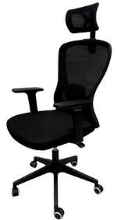  Schița 3
4 | Dulap cu 2 uși | Dimensiuni: 1100x520x2100 mm.  Material: Carcasa din PAL melaminat, gr. 36 mm de înaltă calitate echivalent Egger, cant ABS, Fațada din PAL melaminat, gr.18 mm de înaltă calitate echivalent Egger.  În spate PFL – alb;  Feronerie: Balama, Mânere cromate echivalent reling,  Accesorii pentru rafturi: montaj echivalent Rafix. Bară din interior.  Culoare: La alegerea beneficiarului;  Prețul va include livrarea și asamblarea în:  - mun. Chișinău – 13 buc | Buc. | 13 | 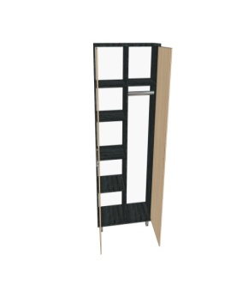  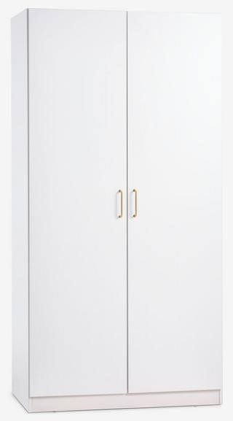  Schița 4

Termen de garanție - minim 12 luni.
Termen de livrare și instalare - 30 zile de la înregistrarea contractului la Trezorerie.

